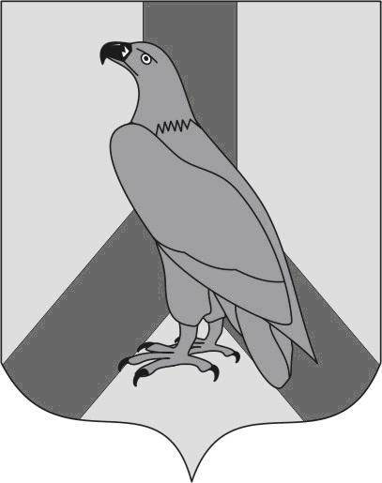  МУНИЦИПАЛЬНОЕ КАЗЕННОЕ УЧРЕЖДЕНИЕ  «УПРАВЛЕНИЕ ОБРАЗОВАНИЯ»  ДАЛЬНЕРЕЧЕНСКОГО  ГОРОДСКОГО ОКРУГА  ул. Победы, 13, г. Дальнереченск,  Приморский край, 692135  Телефон/факс: 25115  E-mail: uodgo@mail.ru  ОКПО 65448711 ОГРН 1102506000123  ИНН\КПП 2506011650/250601001  25.10.2024№1123-1  на № ________ от _________ | Руководителям общеобразовательных учреждений

Уважаемые руководители!

МКУ «Управление образования» Дальнереченского городского округа направляет для организации участия положение о региональном этапе Всероссийского конкурса юных исследователей окружающей среды имени Б.В.Всесвятского.
Цель конкурса: выявление и развитие у обучающихся Приморского края интереса и способностей к проектной, научно-исследовательской, инженерно-технической, изобретательской, творческой деятельности, направленной на изучение естественных и инженерных наук, повышение естественнонаучной грамотности, формирование экологически ответственного мировоззрения, личностную самореализацию.
К участию в Конкурсе приглашаются обучающиеся образовательных организаций в возрасте от 10 до 18 лет, выполнившие исследовательскую или проектную работу в области естественных наук (фундаментальной, прикладной науки) или технического творчества.
Допускается индивидуальное и коллективное участие в соответствии с выбранной номинацией конкурса: не более трех человек.
Для участия в мероприятии каждому обучающемуся необходимо до 22 ноября 2024 года зарегистрироваться (пройти по ссылке https://forms.yandex.ru/cloud/671715ad02848f1c2a9a9b26/) и направить электронные версии конкурсных работ на адрес электронной почты: kondrashkina_vv@rmc25.ru.
На основании изложенного МКУ «Управление образования» просит организовать участие обучающихся в региональном этапе Всероссийского конкурса юных исследователей окружающей среды.

Приложение: 19л в 1 экз.

Начальник МКУ «Управление образования» Н.Н.Шитько

Самойленко О.В.
(42356)25012

